2011年安徽省中考试题
数 学
（本试卷共8大题，计23小题，满分150分，考试时间120分钟．）
题号 | 一 | 二 | 三 | 四 | 五 | 六 | 七 | 八 | 总分
得分
一．选择题（本大题10小题，每小题4分，满分40分）
每一个小题都给出代号为A、B、C、D的四个结论，其中只有一个是正确的，把正确结论的代号写在题后的括号．每一小题：选对得 4 分，不选、选错或选出的代号超过一个的（不论是否写在括号内）一律得0分．
1．（2011安徽，1，4分）－2，0，2，－3这四个数中最大的是……………………………………【 】
A．2 B．0 C．-2 D．-3
【分析】．
【答案】A
【涉及知识点】
【点评】本题考查，属于基础题．
【推荐指数】☆
【典型错误】

2．（2011安徽，2，4分）安徽省2010年末森林面积为3804.2千公顷，用科学计数法表示3804.2千正确的是………………………………………………………………………………………………………【 】
A．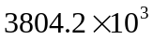 B．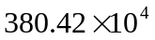 C．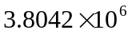 D．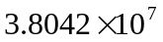
【分析】．
【答案】C
【涉及知识点】
【点评】本题考查，属于基础题．
【推荐指数】☆
【典型错误】
3．（2011安徽，3，4分）下图是五个相同的小正方体搭成的几何体，其左视图为………………………【 】
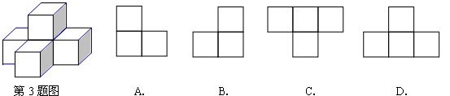

【分析】．
【答案】A
【涉及知识点】
【点评】本题考查，属于基础题．
【推荐指数】☆☆
【典型错误】
4．（2011安徽，4，4分）设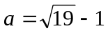，在两个相邻整数之间，则这两个整数是……………………【 】
A．1和2 B．2和3 C．3和4 D．4和5
【分析】．
【答案】C
【涉及知识点】
【点评】本题考查，属于基础题．
【推荐指数】☆☆
【典型错误】
5．（2011安徽，5，4分）从正五边形的五个顶点中，任取四个顶点连成四边形，对于事件M：“这个四边形是等腰梯形”，下列推断正确的是…………………………………………………………【 】
A．事件M是不可能事件 B．事件M是必然事件
C．事件M发生的概率为 D．事件M发生的概率为
【分析】
【答案】B
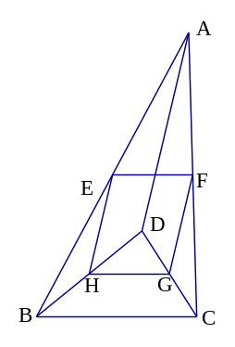
【涉及知识点】
第6题图
【点评】本题考查，属于基础题．
【推荐指数】☆☆☆
【典型错误】
6．（2011安徽，6，4分）如图，D是△ABC内一点，BD⊥CD，AD=6，BD=4，CD=3，
E、F、G、H分别是AB、AC、CD、BD的中点，则四边形EFGH的周长是…【 】
A．7 B．9 C．10 D．11
【分析】．
【答案】D
【涉及知识点】
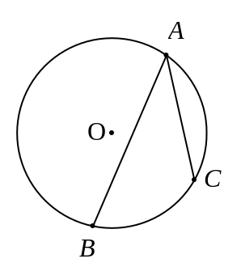
【点评】本题考查，属于基础题．
第7题图
【推荐指数】☆☆☆
【典型错误】
7．（2011安徽，7，4分）如图，⊙O的半径是1，A、B、C是圆周上的三点，
∠BAC=36°，则劣弧BC的长为………………………………………【 】
A．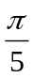 B．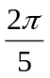 C．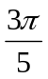 D．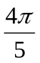
【分析】．
【答案】B
【涉及知识点】
【点评】本题考查，属于基础题．
【推荐指数】☆☆☆
【典型错误】
8．（2011安徽，8，4分）一元二次方程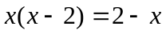的根是………………【 】
A． B．2 C．1和2 D．和2
【分析】．
【答案】D
【涉及知识点】
【点评】本题考查，属于基础题．
【推荐指数】☆☆
【典型错误】
9．（2011安徽，9，4分）如图，四边形ABCD中，∠BAD=∠ADC=90°，AB=AD=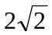，CD=，点P在四边形ABCD的边上.若P到BD的距离为，则点P的个数为………………………【 】
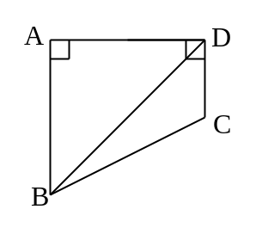
A．1 B．2 C．3 D．4
第9题图
【分析】A到BD的距离为2，故在AB、AD存在，
．
【答案】B
【涉及知识点】
【点评】本题考查，属于基础题．
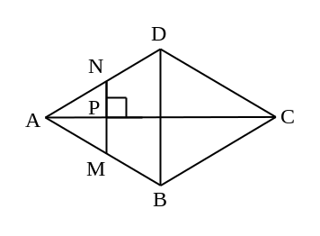
【推荐指数】☆☆☆☆
第10题图
【典型错误】
10．（2011安徽，10，4分）如图所示，P是菱形ABCD的对角线AC上一点，过P垂直于AC的直线交菱形ABCD的边于M、N两点，设AC=2，BD=1，AP=，△AMN的面积为，则关于的函数图象的大致形状是…………………………………………………………………【 】

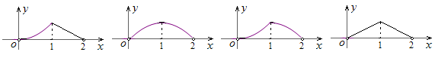
A． B． C． D．

【分析】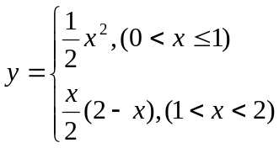．
【答案】C
【涉及知识点】
【点评】本题考查，属于基础题．
【推荐指数】☆☆☆☆
【典型错误】

二、填空题（本大题4小题，每小题5分，满分20分）
11．（2011安徽，11，5分）因式分解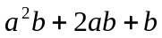=_______________.
【分析】．
【答案】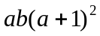
【涉及知识点】因式分解，提公因式法，公式法（完全平方公式）
【点评】本题考查，属于基础题．
【推荐指数】☆☆
【典型错误】
12．（2011安徽，12，5分）根据里氏震级的定义，地震所释放的相对能量E与震级n的关系为：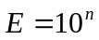，那么9级地震所释放的相对能量是7级地震所释放的相对能量的倍数是_______________.
【分析】．
【答案】100
【涉及知识点】数的乘方，整式除法.
【点评】本题考查，属于基础题．
【推荐指数】☆☆
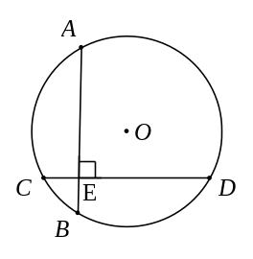
【典型错误】
第13题图
13．（2011安徽，13，5分）如图，⊙O的两条弦AB、CD互相垂直，垂足为E，
且AB=CD，已知CE=1，ED=3，则⊙O的半径是_______________
【分析】过O作AB、CD的垂线垂足分别为M、N，则OM=ON=1．
【答案】
【涉及知识点】勾股定理，圆的对称性.
【点评】本题考查，属于基础题．
【推荐指数】☆☆☆
【典型错误】
14．（2011安徽，14，5分）定义运算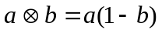，下面给出了关于这种运算的几个结论：
①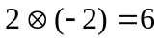； ②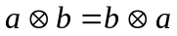；
③若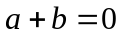，则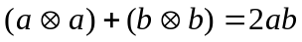； ④若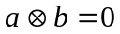，则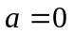
其中正确结论的序号是_______________．（在横线上填上你认为所有正确结论的序号）
【分析】．
【答案】①③
【涉及知识点】
【点评】本题考查，属于基础题．
【推荐指数】☆☆☆☆
【典型错误】
三、（本大题共2小题，每小题8分，共16分）
15．（2011安徽，15，8分）先化简，再求值：
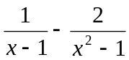，其中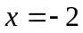.
【分析】．
【答案】原式=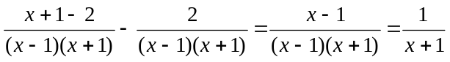…………………………（6分）
当时，原式、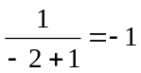……………………………………………………（8分）
【涉及知识点】分式、分式的运算与化简，简单题。
【点评】本题考查，属于基础题．
【推荐指数】☆☆
【典型错误】

16.（2011安徽，16，8分）江南生态食品加工厂收购了一批质量为10000千克的某种山货，根据市场需求对其进行粗加工和精加工处理，已知精加工的该种山货质量比粗加工的质量3倍还多2000千克，求粗加工的该种山货质量.
【分析】一元一次方程是初中数与代数的基础知识，作为工具，学生应当掌握．
【答案】设粗加工该种山货质量为千克，则精加工的质量为（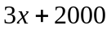）千克，由题意得：
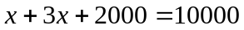…………………………………………………………（5分）
解得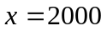
答：粗加工该种山货的质量为2000千克. …………………………………………（8分）
【涉及知识点】一元一次方程及其应用。
【点评】本题考查一元一次方程的应用，属于基础题．（太简单了，这样的题作为中考题不太适合）
【推荐指数】☆
【典型错误】

四、（本大题共2小题，每小题8分，共16分）
17. （2011安徽，17，8分）如图，在边长为1个单位长度的小正方形组成的网络中，按要求画出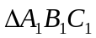
和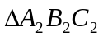：
（1）将先向右平移4个单位，再向上平移1个单位，得到；
（2）以图中的O为位似中心，将作位似变换且放大到原来的两倍，得到.
【分析】
【答案】如下图，画对一个给4分，共8分.
【涉及知识点】
【点评】本题叙述不够严密，部分考生除作了正向的位似变换外，还作了反向位似变换，阅卷中均作为正确答案．属于基础题．
【推荐指数】☆☆
【典型错误】
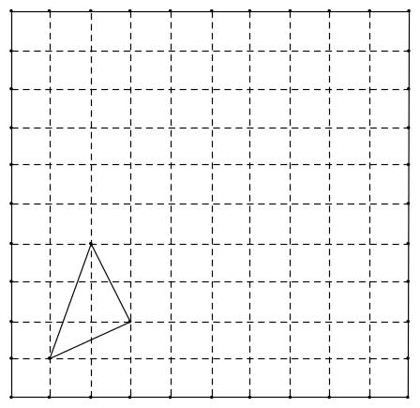
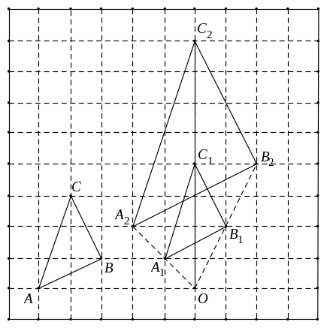
第17题图
A
C
B
第17题答案图

18. （2011安徽，18，8分）在平面直角坐标系中，一蚂蚁从原点O出发，按向上、向右、向下、向右的方向依次不断地移动，每次移动一个单位，其行走路线如下图所示：

O
x
y
第18题图

（1）填写下列各点的坐标：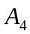（ ， ），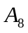（ ， ），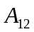（ ， ）；
（2）写出点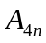的坐标（是正整数）；
（3）指出蚂蚁从点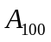到点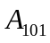的移动方向.
【分析】．
【答案】（1）（2 ，0），（4，0），（6，0）；…………………………………（3分）
（2）（2n，0）；…………………………………………………………………（6分）
（3）指出蚂蚁从点到点的移动方向.(向上) ……………………………（8分）
【涉及知识点】
【点评】本题考查，属于基础题．
【推荐指数】
【典型错误】

五、（本大题共2小题，每小题10分，共20分）
19．（2011安徽，19，10分）如图，某高速公路建设中需要确定隧道AB的长度.已知在离地面1500m高度C处的飞机上，测量人员测得正前方A、B两点处的俯角分别为60°和45°.求隧道AB的长.（参考数据：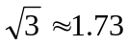）
第19题图
A
B
O
C
D
1 500m
45°
60°
【分析】．
【答案】由条件可知：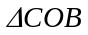为等腰直角三角形，
∴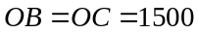……………………（3分）
在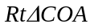中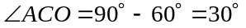
∴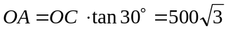 ………（7分）
∴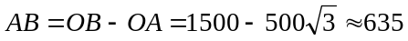
所以隧道AB的长约为635m ………（10分）
（注：由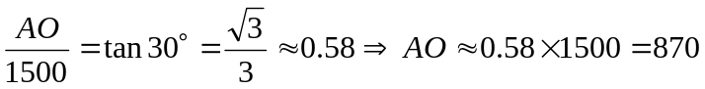
亦可）
【涉及知识点】
【点评】本题考查，属于基础题．
【推荐指数】
【典型错误】

20. （2011安徽，20，10分）一次学科测验，学生得分均为整数，满分为10分，成绩达到6分以上（包括6分）为合格，成绩达到9分为优秀.这次测验中甲乙两组学生成绩分布的条形统计图如下：
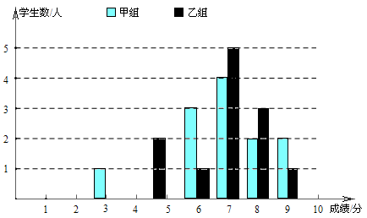

（1）请补充完成下面的成绩统计分析表：
 | 平均分 | 方差 | 中位数 | 合格率 | 优秀率
甲组 | 6.9 | 2.4 |  | 91.7% | 16.7%
乙组 |  | 1.3 |  | 86.6% | 8.3%

（2）甲组学生说他们的合格率、优秀率均高于乙组，所以他们的成绩好于乙组.但乙组学生不同意甲组学生的说法，认为他们组的成绩要好于甲组，请你给出三条支持乙组学生观点的理由.
【分析】．
【答案】（1）
 | 平均分 | 方差 | 中位数 | 合格率 | 优秀率
甲组 | 6.9 | 2.4 | 7 | 91.7% | 16.7%
乙组 | 7 | 1.3 | 7 | 86.6% | 8.3%
………………（4分）
（2）①乙组的平均分比甲组高；
②乙组的方差比甲组小；
③乙组学生成绩不低于7分的人数比甲组多……………………………………（10分）
（注：其他说法若合理，可酌情给分）
【涉及知识点】
【点评】本题考查，属于基础题．
【推荐指数】
【典型错误】乙组学生成绩7分以上的人数比甲组多。

六、（本大题满分12分）
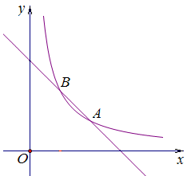
21.（2011安徽，21，12分）如图，函数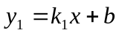的图象与函数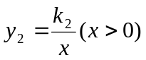的图象交于A、B两点，与轴交于C点，已知A点坐标为（2，1），C点坐标为（0，3）.
第21题图
（1）求函数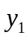的表达式和B点坐标；
（2）观察图象，比较当时，与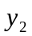的大小.
【分析】．
【答案】（1）由直线过A、C两点得：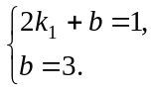 解得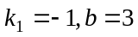，∴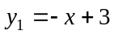……（3分）
将A点坐标代入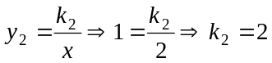，∴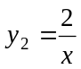…………………………（5分）
设B点坐标为（m,n）,∵B是函数与图象的交点
∴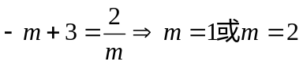，由题知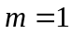，此时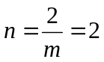
∴B的点坐标为（1，2）…………
（2） 由图知：
①当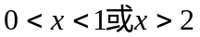时，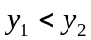；
②当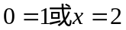时，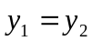；
③当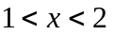时，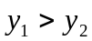；………………………………………………………（12分）
【涉及知识点】
【点评】本题考查，属于基础题．
【推荐指数】
【典型错误】
七、（本题满分12分）
22. （2011安徽，22，12分）在△ABC中，∠ACB=90°，∠ABC=30°，将△ABC绕顶点C顺时针旋转，旋转角为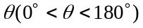，得到△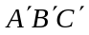.

A
A′
A
C
C
C
A′
A′
A
D
B′
B
B
B
B′
B′
E
P

第22题图（1） 第22题图（2） 第22题图（3）

（1）如图（1），当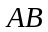∥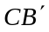时，设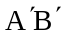与CD相交于点D，证明：△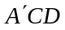是等边三角形；
（2）如图（2），连接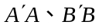，设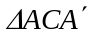和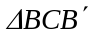的面积分别为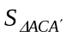和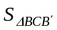.
求证：:=1:3.
（3）如图（3），设AC中点为E，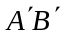中点为P，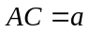，连接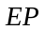，当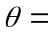 °时，EP长度最大，最大值为 .
【分析】．
【答案】（1）由∥知∠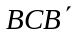=∠ABC=30°，∴∠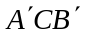=60°=∠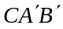，即△是等边三角形. ………………………………………………………………………………（5分）
（2）由题知：∠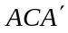=∠=，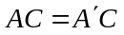，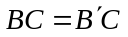，所以△和△均为等腰三角形，且△∽△，
:=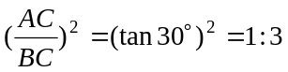…………………………………………（9分）
另解：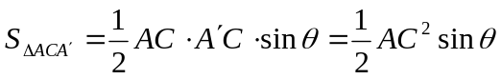
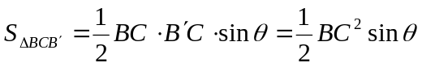
且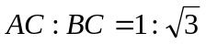，故:=1:3
（3）边CP，则EP≤CE+CP，当EXP共线时，EP最大，由直角三角形斜边上中线性质可知，CP=0.5AB=0.5a，故EP的最大值为1.5a,，没有旋转时，∠ACP=60°，从而当ECP共线是时，旋转了120°。……………………………………………………………（12分）
另解：由题知，P点在以C为圆心，CP为半径的圆周上，故当P点在EC延长线上时，EP最大…………………………………………………………………………………（10分）
由直角三角形斜边上中线性质可知，没有旋转时，∠ACP=60°，△ABP是等边三角形，重合时旋转了（180°-60°=120°，此时EP=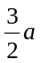………………………………（12分）
【涉及知识点】
【点评】本题考查，属于基础题．
【推荐指数】
【典型错误】
八、（本题满分14分）
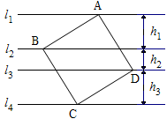
23.（2011安徽，23，14分）如图，正方形ABCD的四个顶点分别在四条平行线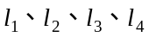上.这四条直线中相邻两条之间的距离依次为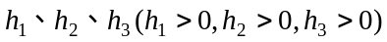.
第23题图
（1）求证：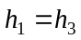；
（2）设正方形ABCD的面积为，求证：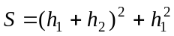；
（3）若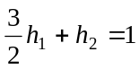，当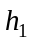变化时，说明正方形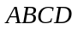的面积随变化的情况.
【分析】．
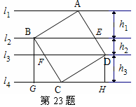
【答案】（1）设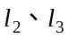与正方形交于E、F（如图）,
由题可知四边形BEDF是平行四边形，
从而△ABE≌△CDF，
由对应高相等可得……………………（4分）
解2：由上知BEDF为平行四边形，连BD，由面积关系知Rt△ABE和Rt△CDF的面积相等，由BE=DF得。
解3：设∠ABE=，则∠EBC=90º-=∠DFC，从而∠FDC=，
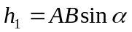，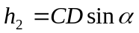，由AB=CD得。
（2）过B、D分别作的垂线，垂足分别为G、H（如图），易证△BGC≌△CHD
故
又，故…………（7分）
另解：如图分别作AH⊥l₃,垂足是H,交l₂于M,作CN⊥l₂垂足为N,交l₃于G。
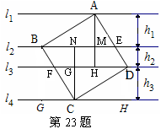
由四边形ABCD是正方形，直线l₁∥l₂∥l₃∥l₄，则图中直角三角形△ABM、△BCN、△CDG、△DAH全等，而且四边形GHMN为正方形。
BM＝CN=h₂+h₃=h₁+h₂（因为h₁=h₂）
所以，正方形ABCD的面积：
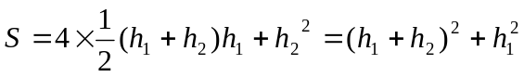

（3）由（2）知
∵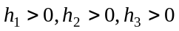，∴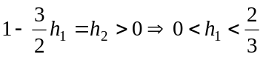………………（12分）
∴当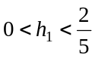时，S随的增大而减小，
当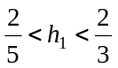时，S随的增大而增大. ………………………………（14分）
【涉及知识点】平行线性质、勾股定理、三角形全等的判定、三角函数、面积计算等。
【点评】本题的解法的多样，从不同角度对学生进行考查，同时对学生思维的慎密性作了较高要求，属于较难题．
【推荐指数】
【典型错误】

